５０歳になったら年に１度はPSA検査を!!
:y

早期発見が決め手だということは知っているけれど、病院に行く暇はないし、面倒だし怖い・・・

前立腺がんは初期には自覚症状があらわれにくく、
症状を自覚したときには、すでにがんが進行している
場合が多いものです。
そのため、自覚症状に頼らず、検査を受けることが
必要です。早期に治療すれば、完治も十分に可能です。
５０歳を過ぎたら年に一度PSA検査を受けることを
おすすめします。
簡単な血液検査で早期発見が可能な病気なので、まず
早く見つけて早く治療を開始する、これが最大の予防
方法といえるでしょう。

●通常の血液検査と合わせて簡単に
行うことができます。

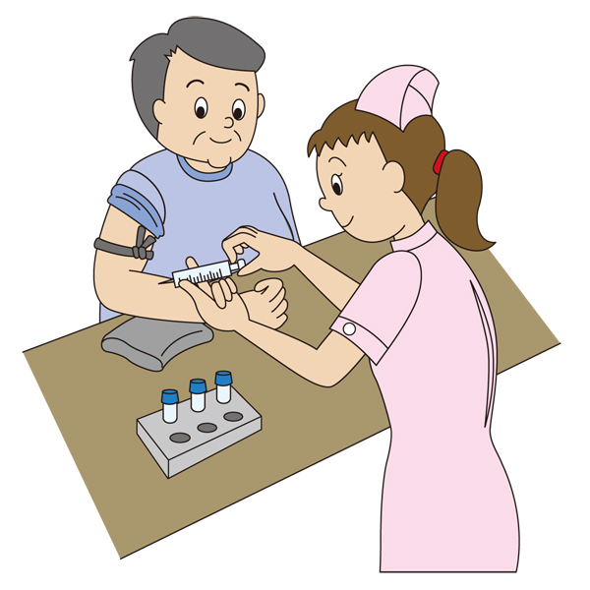

診療所にお問い合わせください。

